ELECTRÓNICA DIGITAL

Electrónica analógica: se trata de corrientes y tensiones que varían continuamente de valor en el transcurso del tiempo (c.a) o de valores que siempre tienen el mismo valor de tensión y de intensidad (c.c)
Electrónica digital: se trata de valores de corrientes y tensiones eléctricas que solo pueden poseer dos estados en el transcurso del tiempo (hay o no hay corriente o tensión pero cuando hay siempre es la misma y cuando no hay siempre es de valor 0).
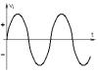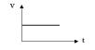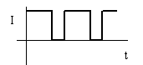

En esta primera parte estudiaremos electrónica digital por medio de puertas lógicas, pero primero veamos que es una variable binaria y algunas operaciones lógicas en binario.

Variable binaria: es toda variable que solo puede tomar 2 valores (dígitos=digital) que corresponden a dos estados distintos. Estas variables las usamos para poner el estado de un elemento de maniobra (interruptor o pulsador) y el de un receptor (lámpara o motor), siendo diferente el criterio para cada uno.

- Lámpara o motor: encendida (estado 1) o apagada (estado 0)
- Interruptor o pulsador: accionado (estado 1) y sin accionar (estado 0)

Cuando decimos accionado quiere decir que cambia de posición de cómo estaba en reposo.

Operaciones lógicas (álgebra de boole):

0+0=0 0x0=0
a + b 0+1=1 a x b 0x1=0
1+0=1 1x0=0
1+1=1 1x1=1

PUERTAS LÓGICAS

Son componentes electrónicos representados por un símbolo con una o dos entradas (pueden ser de mas) y una sola salida que realizan una función (ecuación con variables binarias), y que toman unos valores de salida en función de los que tenga en los de entrada. Las puertas lógicas también representan un circuito eléctrico y tienen cada una su propia tabla de la verdad, en la que vienen representados todos los posibles valores de entrada que puede tener y los que les corresponden de salida según su función.
Entrada a | Salida S
0 | 0
1 | 1
Puerta igualdad (función igualdad): S = a (función) 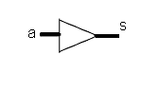
Símbolo Circuito eléctrico Tabla de la verdad
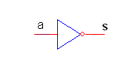
Puerta NO (función negación): S = a
Entrada a | Salida S
0 | 1
1 | 0

Circuito eléctrico:

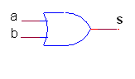

Puerta O (OR) (función suma): S = a + b

Entrada a | Entrada b | Salida S
0 | 0 | 0
0 | 1 | 1
1 | 0 | 1
1 | 1 | 1

Circuito eléctrico:

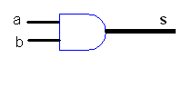
Puerta AND (función producto): S = a x b
Entrada a | Entrada b | Salida S
0 | 0 | 0
0 | 1 | 0
1 | 0 | 0
1 | 1 | 1

Circuito eléctrico:

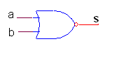
Puerta NOR (función suma invertida): S = a + b
Entrada a | Entrada b | Salida S
0 | 0 | 1
0 | 1 | 0
1 | 0 | 0
1 | 1 | 0

Circuito eléctrico:

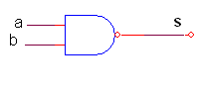

Puerta NAND (función producto invertido): S = a x b
Entrada a | Entrada b | Salida S
0 | 0 | 1
0 | 1 | 1
1 | 0 | 1
1 | 1 | 0

Circuito eléctrico:

Hasta ahora hemos visto las puertas lógicas aisladas, pero estas puertas sirven para realizar circuitos mas complicados combinándolas unas con otras, obteniendo así un circuito lógico combinacional.

A partir de que nos planteen un problema lo primero que deberemos saber es el número de variables (sensores, pulsadores, interruptores, etc) que vamos a utilizar y a cada uno de ellos le asignamos una letra de una variable lógica (a, b, etc). Al elemento de salida le llamamos S, y a continuación sacamos la tabla de la verdad poniendo los posibles valores de las variables (0 o 1) y el valor que tomará la salida para esos valores (tabla de la verdad del problema o circuito). Ejemplo: queremos que una caja fuerte se abra cuando se pulsen dos pulsadores a la vez:
A continuación sacamos la función lógica del problema: De la tabla de la verdad cogemos las filas que den como salida el valor 1, y multiplicamos las variables de cada fila que tenían valor 1 independientemente poniendo invertidas las que tengan valor 0 y en estado normal las que tengan valor 1. Por último sumamos todos los productos obtenidos y esa será la función lógica del problema. S= a x b
Entrada a | Entrada b | Salida S
0 | 0 | 0
0 | 1 | 0
1 | 0 | 0
1 | 1 | 1

Una vez que tenemos la función lógica y la tabla de la verdad sacamos el circuito lógico combinacional poniendo tantas líneas verticales como variables tengamos. Sacamos líneas horizontales para cada variable de cada producto de la función, colocando para las variables invertidas la puerta NO. Unimos las variables de cada producto con la función AND (producto)
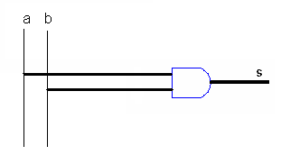
y al final unimos los productos mediante la puerta O (función suma). En el ejemplo sería muy sencillo el circuito ya que corresponde con la puerta AND, ya que solo hay una fila con S=1.
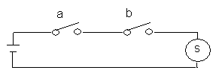

Imaginemos que el problema nos propone que la caja fuerte se abra cuando alguno de los pulsadores esté activado (cuando están los dos a la vez no). En este caso tendríamos la siguiente tabla de la verdad, función lógica y circuito l
Entrada a | Entrada b | Salida S
0 | 0 | 0
0 | 1 | 1
1 | 0 | 1
1 | 1 | 0
Función (a x b ) + (a x b ) = S
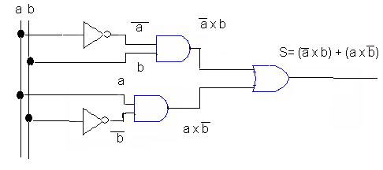
Realiza ejercicios en el cuaderno

